Грак Юлия 468404

* Версия OSPanel - 6.0.0
* Версия WorldPress – 6.7.1
* Версия PHPmyAdmin – 5.2.1

Я скачала с сайта (https://ospanel.io) OSPanel и настроила его конфигурации (в интерфейс командной строки нужно ввести osp on php-8.1 и osp on mysql-8.0)

Затем я подключила к нему WorldPress (OSPanel -> home ->wptest.local, архив с файлами WorldPress (который я скачала на сайте <https://wordpress.org>) распаковала в папку wptest.local)

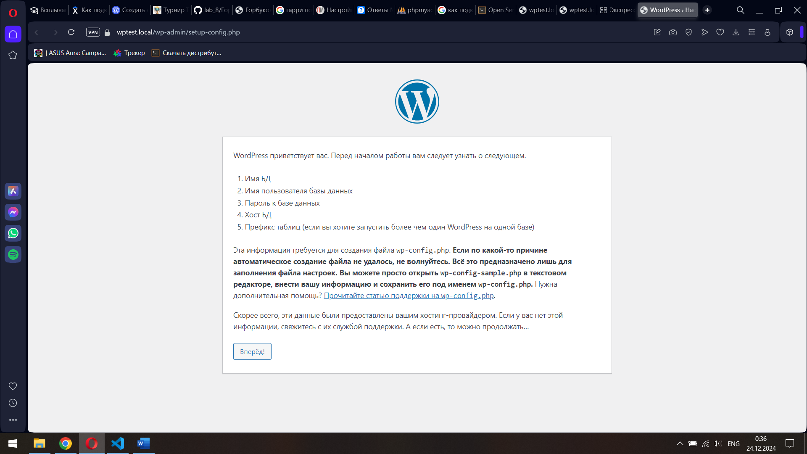

Затем я подключила к нему phpMyAdmin(OSPanel -> home -> phpMyAdmin -> .osp -> project.ini (сюда вводим 1.[phpmyadmin] 2.php_engine = PHP-8.1 3.public_dir = {base_dir}/public) и OSPanel -> home -> phpMyAdmin -> public(сюда выгрузила содержимое архива, скачанного на сайте  <https://www.phpmyadmin.net/downloads/>)

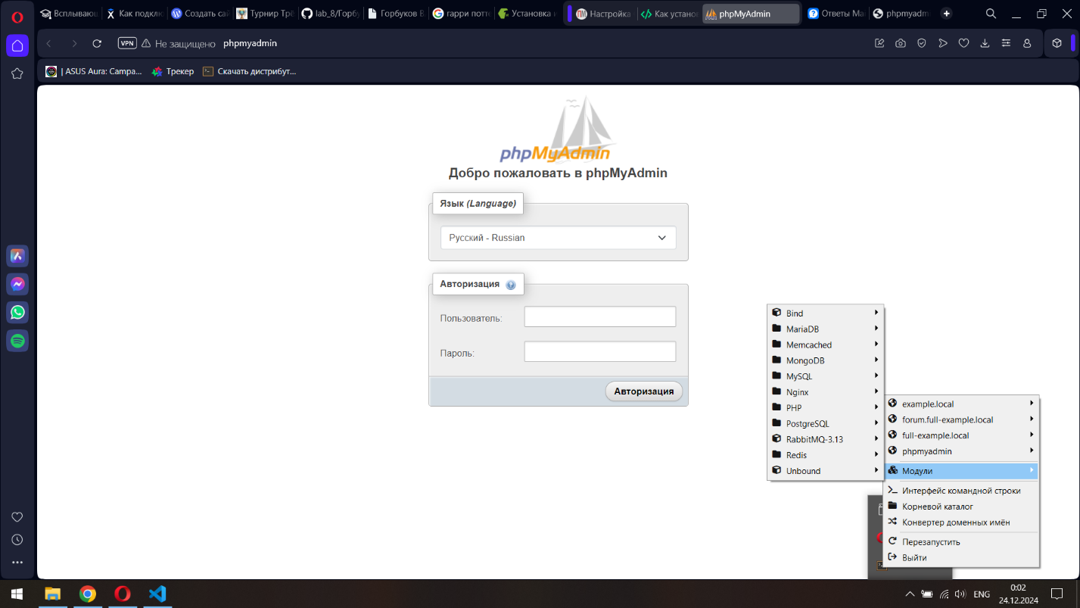

После этого я прошла авторизацию (пользователь root, пароля нет) и попала на сайт, где создала базу данных

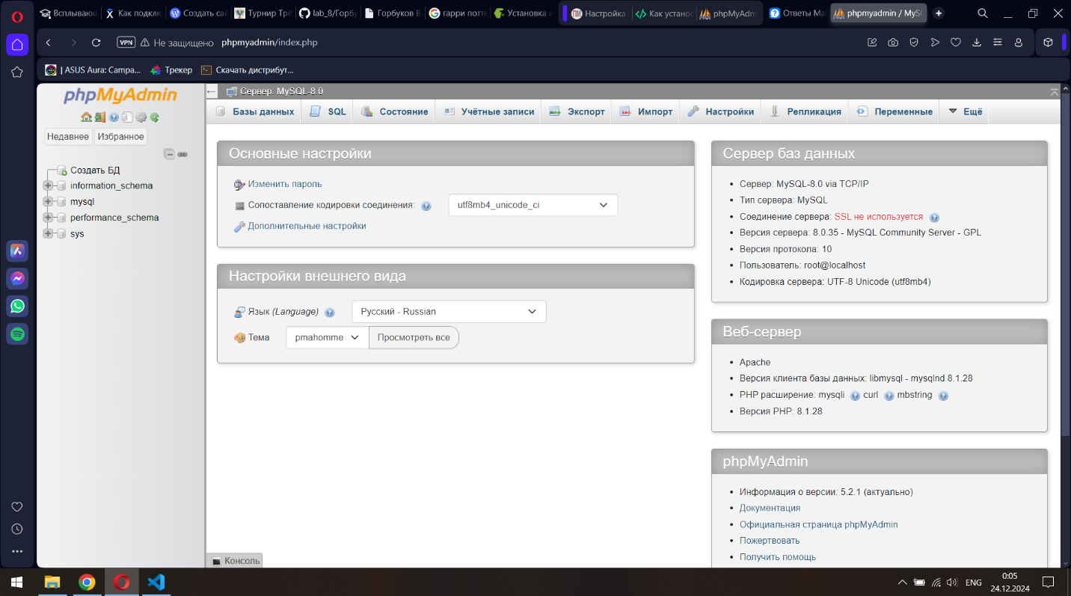

Затем я продолжила работу с WorldPress

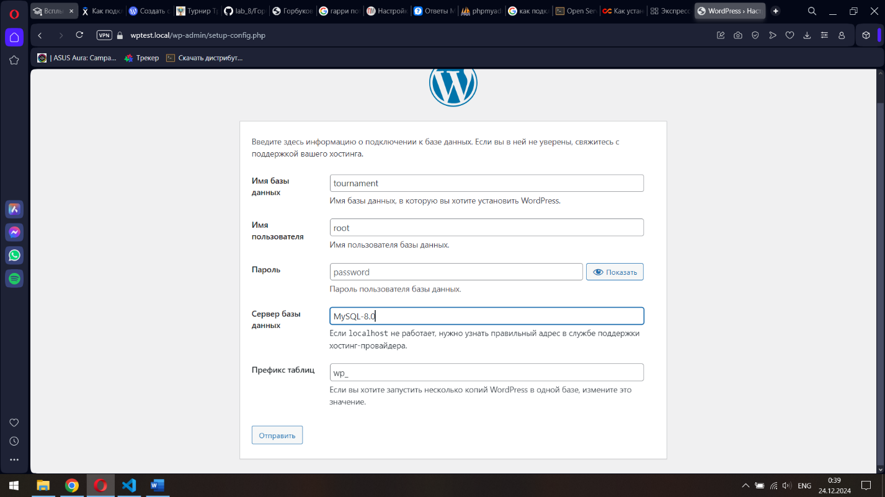

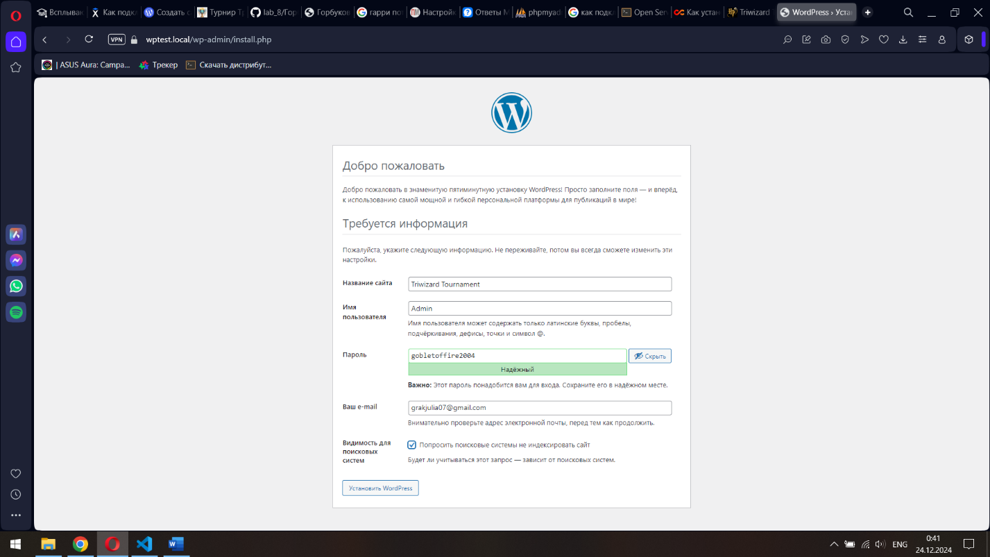

Вхожу в админку своего сайта

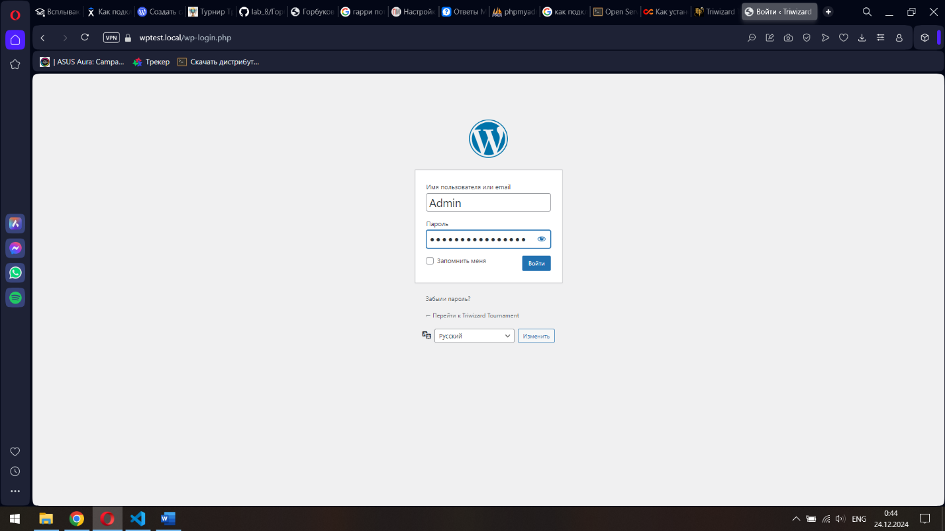

Затем в папке themes (OSPanel -> home -> wptest.local -> wordpress -> wp-content -> themes) я создала папку mytheme. После я разбила свой html-документ на файлы header.php, article.php, aside.php и footer.php и вставила их в папку mythemes.

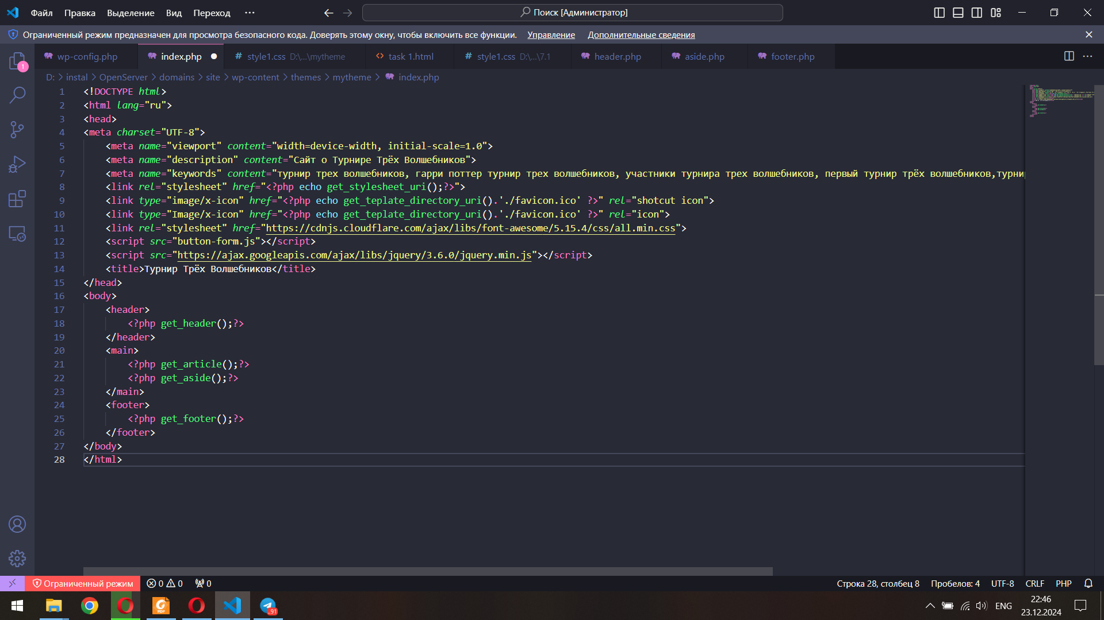

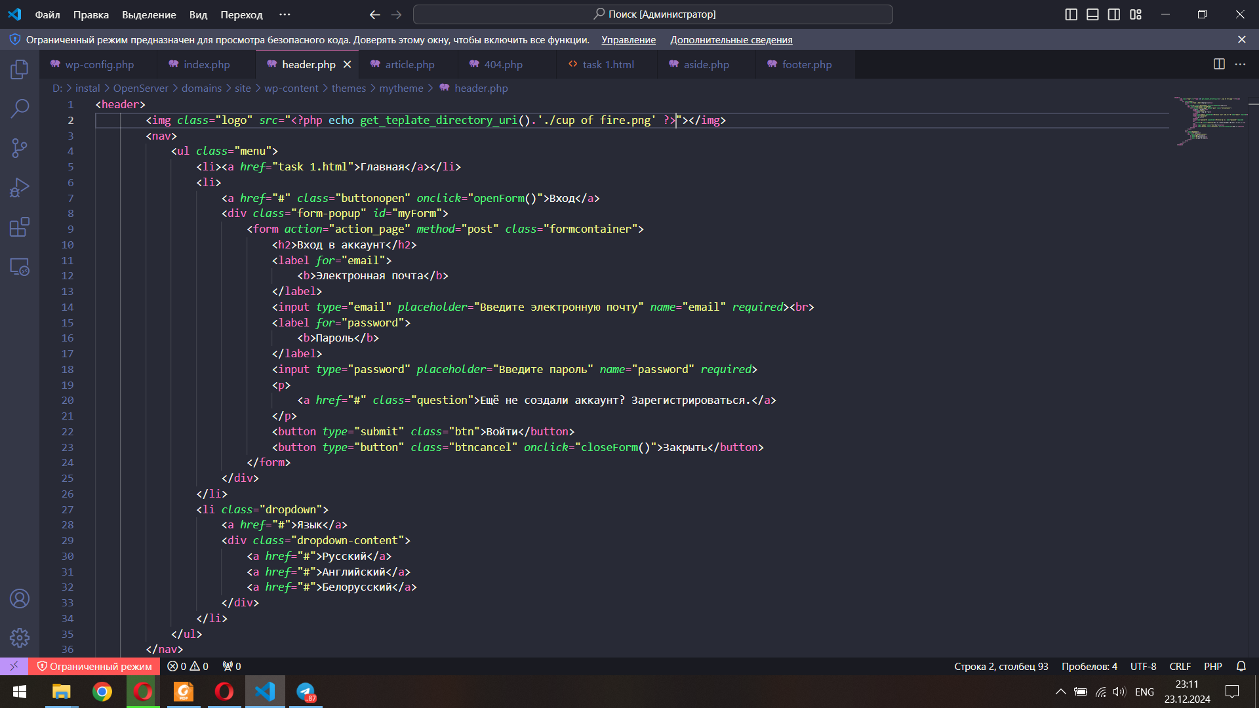

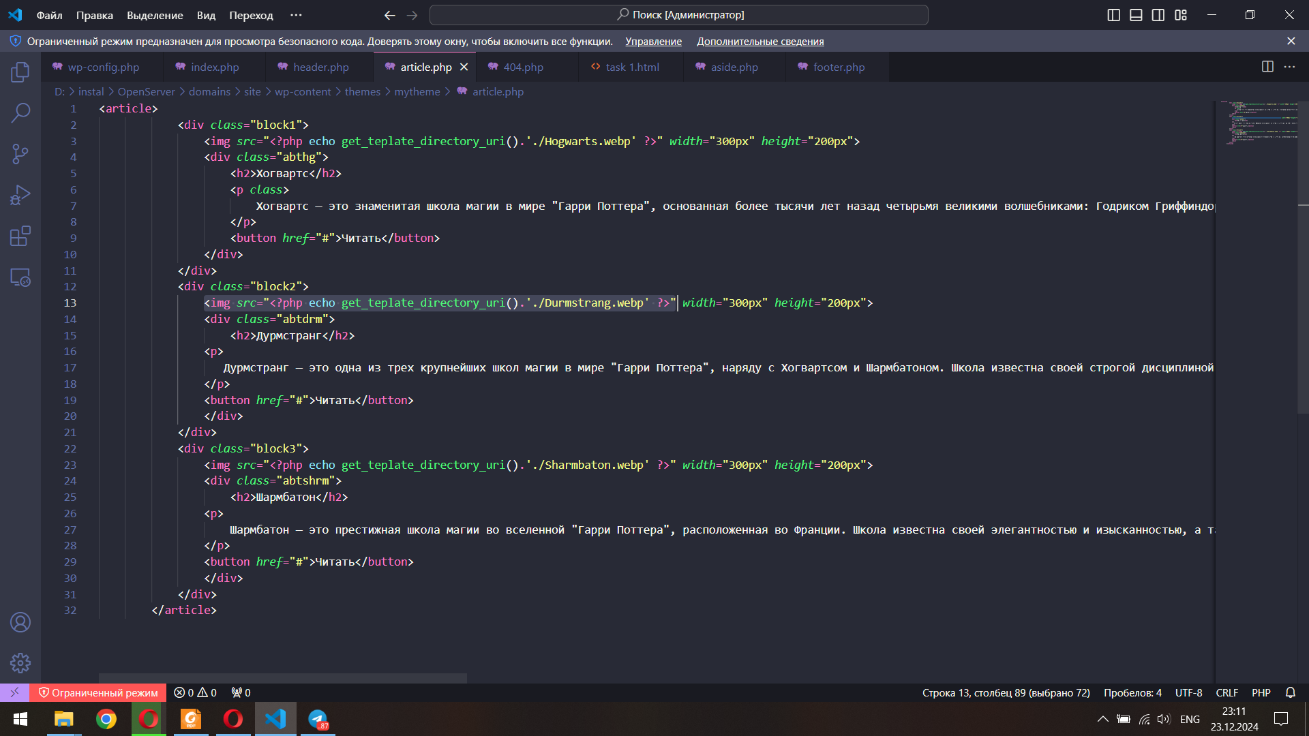

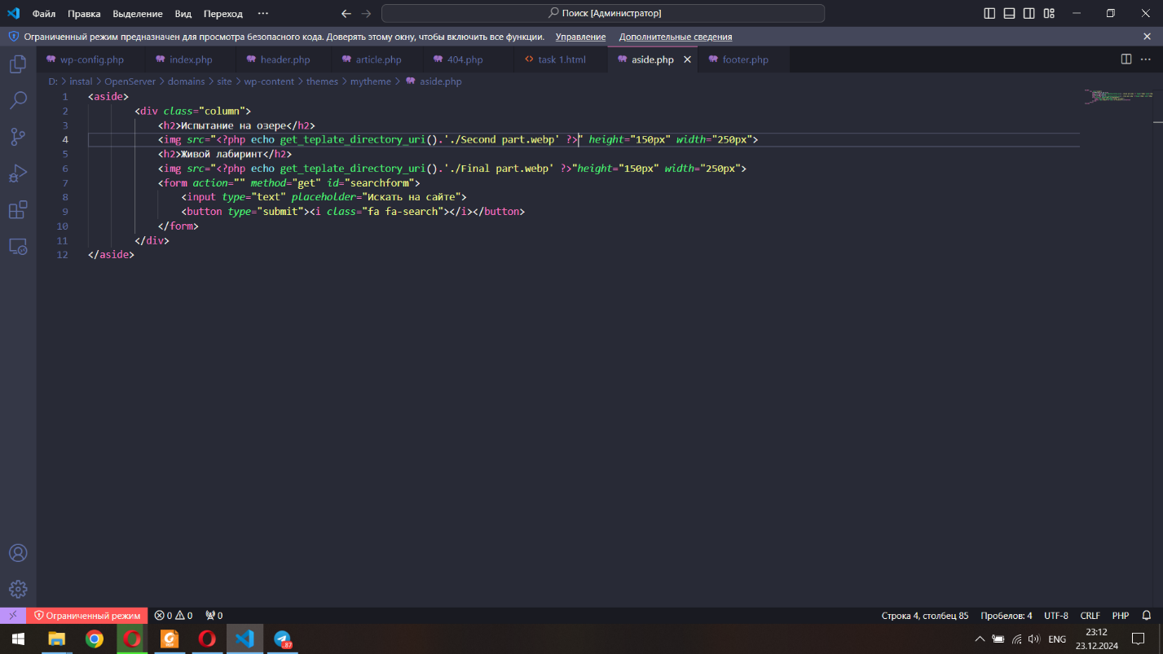

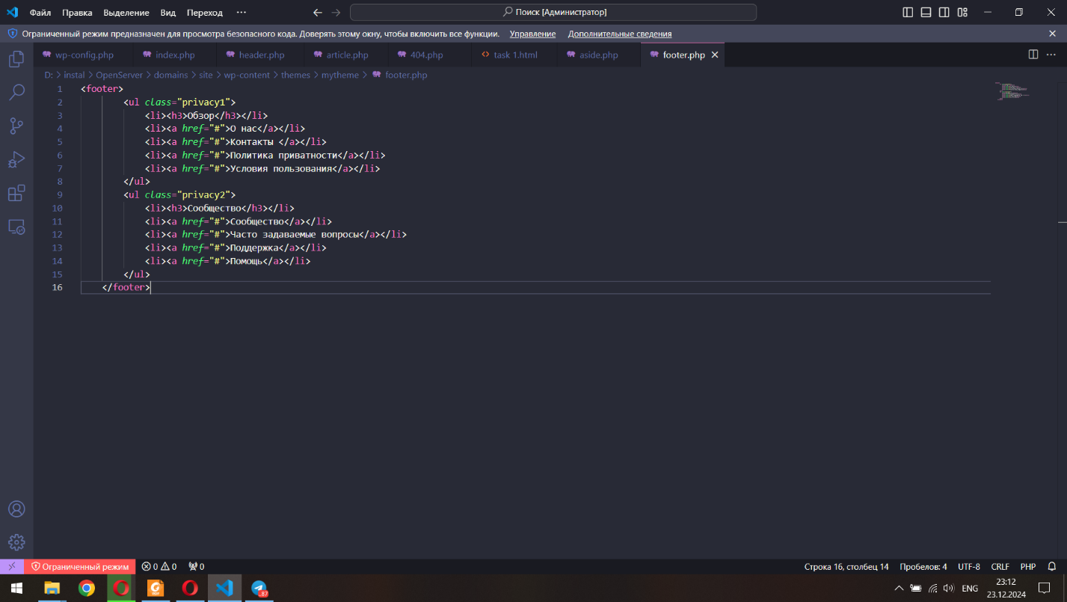

После я создала код ошибки 404

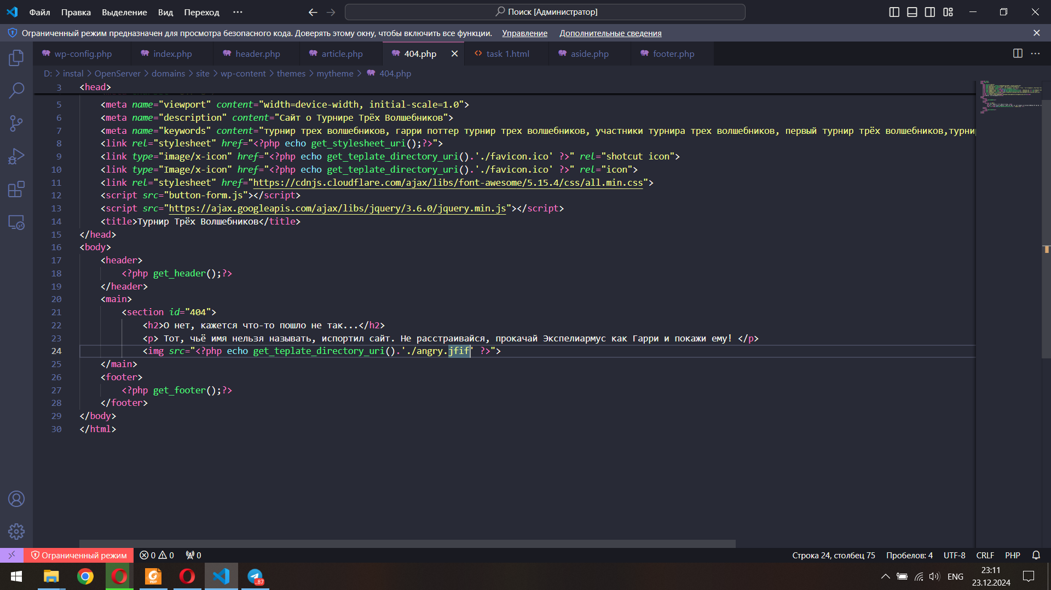

Далее настроила роли пользователей

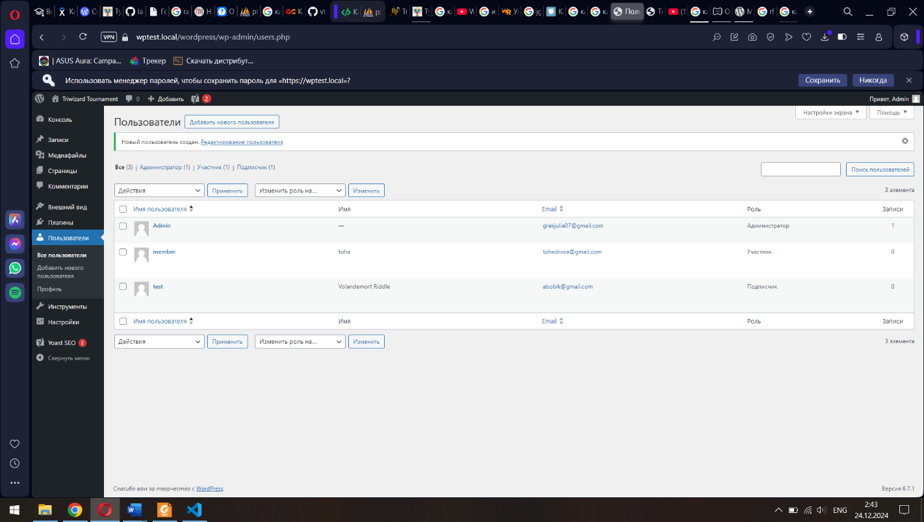

Потом настроила Yoast Seo

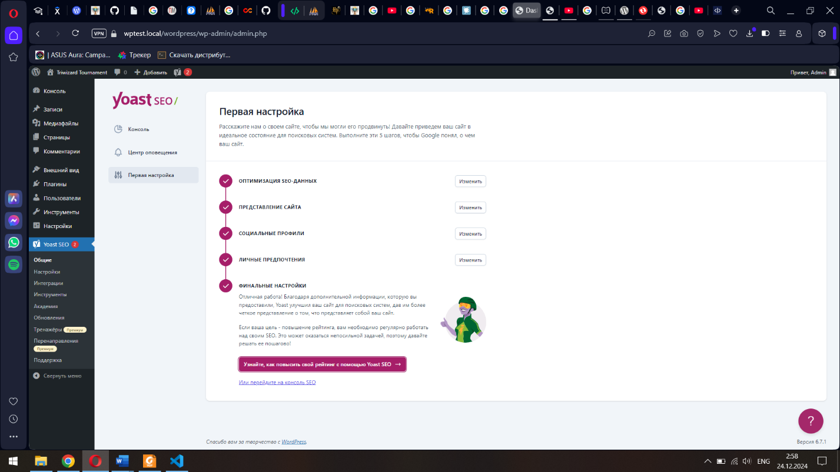

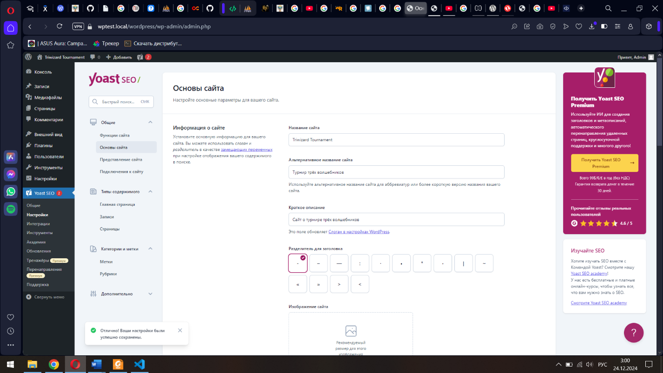

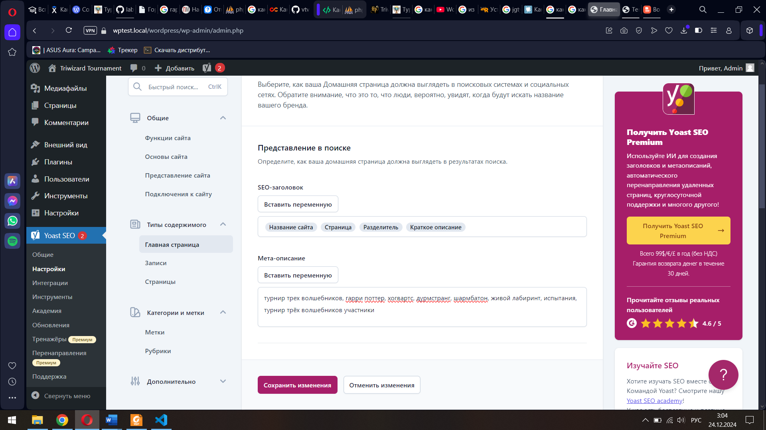

Затем я предусмотрела добавление записей и рубрик

